如图
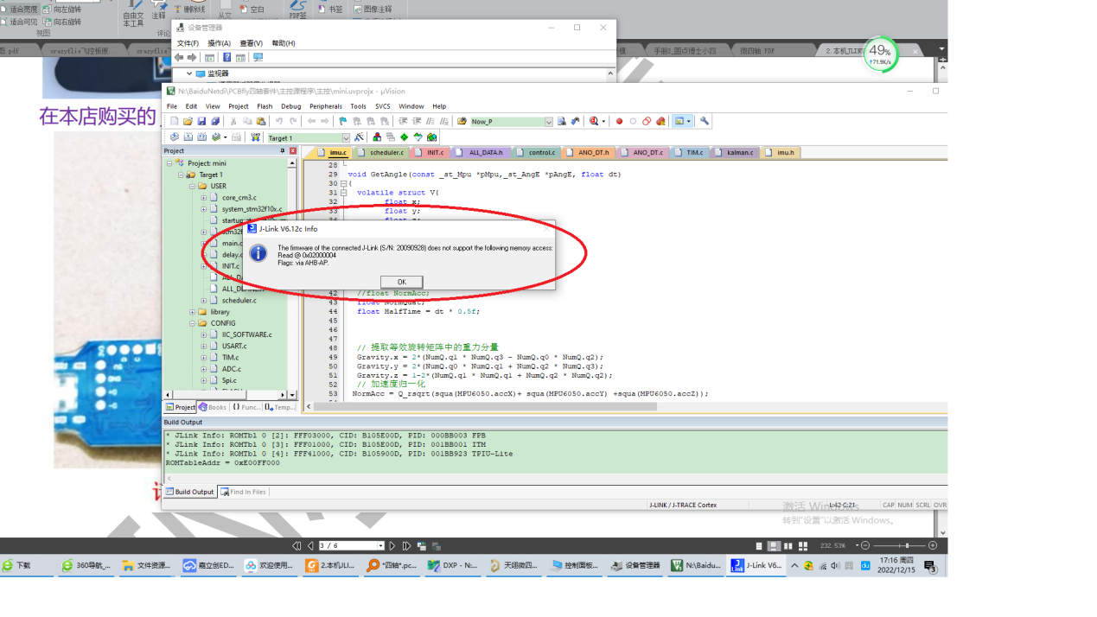
这个问题是jlink驱动、keil、PC系统某些dll有关系
建议在其他都不动的情况下，修改jlink驱动，驱动版本可以去jlink官网下载。至于下载什么版本，都可以试试，高的低的都可以试试，这个根据个人系统的某些dll有关系，目前原因尚不明确，但是版本多换换，基本都能解决问题。
https://www.segger.com/downloads/jlink/#J-LinkSoftwareAndDocumentationPack
